

RADIOGRAFÍA DEL MERCADO DE LA VIVIENDA EN 2026
La demanda de vivienda en propiedad (51%) amplía su ventaja en 2026 y se impone a la demanda de alquiler (37%)

- La brecha entre compra y alquiler se duplica en un año y alcanza una diferencia de 14 puntos porcentuales
- La actividad total en compraventa crece tres puntos, mientras el alquiler se mantiene estable
- Uno de cada cuatro españoles participa en la demanda de vivienda, impulsada especialmente por el avance de la compra
- Aquí se puede ver un vídeo de la directora de Estudios de Fotocasa, María Matos
- Aquí se puede descargar el informe “Radiografía del mercado de la vivienda en 2026”

Madrid, 4 de mayo de 2026

La evolución del mercado de la vivienda en el primer semestre de 2026 consolida un cambio estructural en las preferencias de los demandantes. Por cuarto año consecutivo, la compra de vivienda se impone al alquiler como principal opción de los españoles, ampliando además la distancia entre ambos mercados. En concreto, el 51% de los demandantes se ha centrado exclusivamente en la compra durante los primeros meses de 2026, frente al 37% que ha optado únicamente por el alquiler, según el informe “Radiografía del mercado de la vivienda en 2026” de Fotocasa Research. Esta diferencia de catorce puntos porcentuales supone un incremento significativo respecto a 2025, cuando la brecha entre ambos segmentos era de siete puntos (48% frente a 41%). De este modo, no solo se mantiene la tendencia iniciada en 2022, sino que se intensifica de forma notable.

"Estamos ante la consolidación de un cambio estructural que comenzó en 2022, cuando por primera vez la compra de vivienda superó al alquiler como principal opción. Desde entonces, esta tendencia no ha dejado de reforzarse y todo apunta a que seguirá marcando el comportamiento del mercado en los próximos años. Hoy, la vivienda en propiedad se posiciona como la vía preferente de acceso, no solo por una cuestión económica, sino también por una aspiración vital. Los ciudadanos buscan mejorar su calidad de vida a través de la vivienda, y en este contexto, el encarecimiento del alquiler, junto con unas condiciones hipotecarias que han sido atractivas en los últimos años, están empujando a muchos hogares a optar por la compra. A esto se suma un factor cultural clave, que es el sentimiento de propiedad y la voluntad de construir patrimonio a largo plazo, que siguen profundamente arraigados en la sociedad española, lo que refuerza el protagonismo de la compraventa frente al arrendamiento", explica María Matos, directora de Estudios y portavoz de Fotocasa.

Declaraciones de María Matos, directora de Estudios de Fotocasa



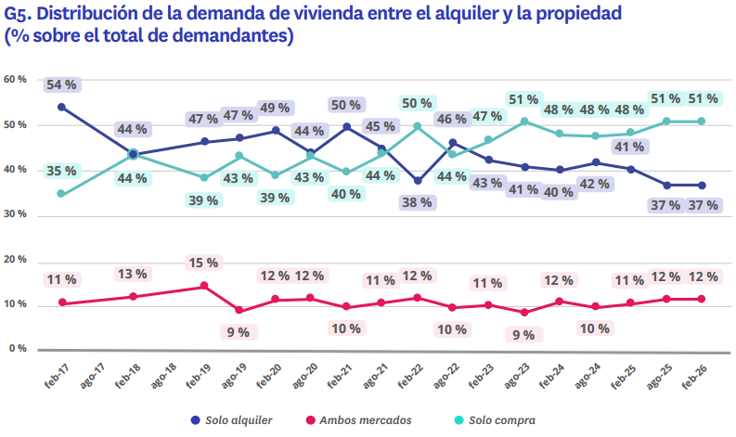

Junto a estos dos grandes grupos, se mantiene un tercer perfil de demandantes que participa simultáneamente en ambos mercados. Este colectivo representa el 12% en la demanda de vivienda en 2026, recuperando niveles similares a los registrados anteriormente y mostrando una estabilidad estructural frente a las variaciones del resto de segmentos.

Aumenta la actividad vinculada exclusivamente a la compraventa

Si se analiza la actividad conjunta de demandantes y ofertantes, el mercado de compraventa también refuerza su protagonismo. En el primer semestre de 2026, el 18% de los particulares ha realizado alguna acción relacionada exclusivamente con la compraventa, frente al 15% registrado un año antes. Este incremento de tres puntos porcentuales confirma el dinamismo de este segmento y su creciente peso dentro del mercado residencial. Por su parte, la participación en el mercado del alquiler (considerando tanto inquilinos como propietarios de viviendas) se mantiene estable en el 14%, sin variaciones respecto al primer semestre de 2025. Sin embargo, esta estabilidad contrasta con el avance de la compraventa, lo que amplía nuevamente la distancia entre ambos mercados. Este comportamiento refuerza una tendencia de fondo: la compraventa superó al alquiler por primera vez en 2022, invirtiendo una dinámica histórica que situaba tradicionalmente al arrendamiento como principal vía de acceso a la vivienda.

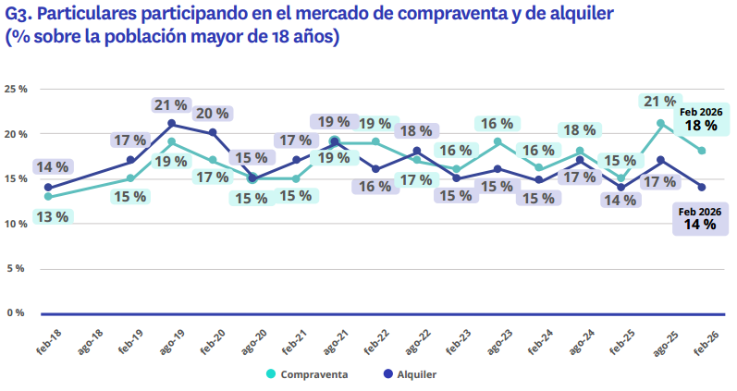

Crece la participación total en la demanda de vivienda

En términos globales, observando únicamente la demanda, el 25% de los particulares mayores de 18 años ha realizado alguna acción de demanda de vivienda en el último año, ya sea de compra, de alquiler o en ambos mercados. Esta cifra supone un incremento de dos puntos porcentuales respecto al primer semestre de 2025 (23%), lo que indica un mayor grado de actividad en el mercado. Dentro de este crecimiento, la demanda de compra gana protagonismo, pasando del 13% al 15%, mientras que la demanda de alquiler se mantiene estable en el 12%. Esta evolución refuerza la ventaja actual de la compra frente al arrendamiento, en línea con la tendencia iniciada hace casi un lustro, cuando por primera vez la demanda de vivienda en propiedad superó a la del alquiler.

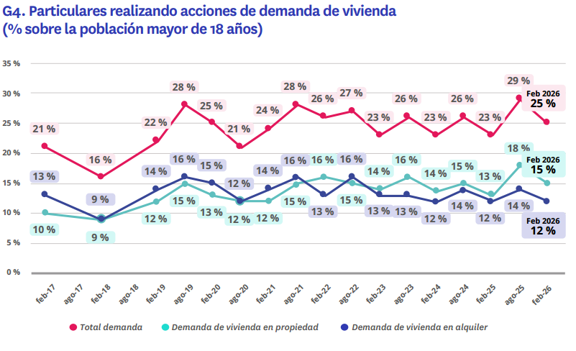

Sobre Fotocasa
Fotocasa es uno de los principales portales inmobiliarios de España, con una amplia oferta de viviendas de segunda mano, promociones de obra nueva y alquileres que pertenece a Fotocasa Group.
Mensualmente, elabora el Índice inmobiliario Fotocasa, un informe de referencia que analiza la evolución del precio medio de la vivienda en España, tanto en venta como en alquiler. Desde 2017, desarrolla además estudios sociológicos bajo el sello Fotocasa Research, con el objetivo de aportar conocimiento y análisis en profundidad sobre las tendencias del mercado y el comportamiento de los ciudadanos en relación con la vivienda.
Toda la información y los últimos comunicados están disponibles en su Sala de Prensa

Sobre Fotocasa Group
Fotocasa Group es un referente del sector inmobiliario en España, con más de 25 años de experiencia liderando la transformación del real estate a través de la innovación, los datos y la tecnología.
Bajo su marca paraguas, Fotocasa Group impulsa y da visibilidad a un ecosistema de marcas líderes —Fotocasa, habitaclia, Fotocasa Pro, Datavenues, Witei e Inmoweb— que ofrecen soluciones integrales tanto para particulares como para profesionales del sector.
Fotocasa, la marca insignia del grupo, conecta cada día a millones de personas con su próximo hogar, ofreciendo la mayor oferta de viviendas de segunda mano, obra nueva, alquiler y compraventa, junto con análisis y contenidos que la consolidan como un auténtico referente del mercado inmobiliario.
Fotocasa Group forma parte de Scout24, el grupo tecnológico alemán líder en Europa que opera ImmoScout24.

Sobre Scout24

Scout24 es una de las empresas tecnológicas líderes en Alemania. Con el marketplace ImmoScout24, especializado en el sector residencial y comercial, conectamos con éxito a propietarios, agentes inmobiliarios, inquilinos y compradores desde hace más de 25 años.

Con aproximadamente 19 millones de usuarios al mes en su web o aplicación, ImmoScout24 es el líder del mercado en listados y búsqueda inmobiliaria digital. Para digitalizar el proceso de las transacciones inmobiliarias, ImmoScout24 desarrolla continuamente nuevos productos y construye un ecosistema conectado y rico en datos para el alquiler, la compra y el sector inmobiliario comercial en Alemania y Austria. Scout24 es una sociedad anónima que cotiza en bolsa (ISIN: DE000A12DM80, Ticker: G24) y miembro del DAX, así como del DAX 50 ESG y el DAX 50 ESG+.

Departamento Comunicación Fotocasa
Anaïs García
comunicacion@fotocasa.es
620 66 29 26

